|  |  |
| --- | --- |
| 733189 | הסכם |
| אנטון צסנוקוב | שם המזמין |
|  | מען המזמין |
| בחינת מיבנים | שם הפרויקט |
| נתניה מקדונלד 20 | כתובת האתר |

|  |  |
| --- | --- |
|  | מהנדס ראשי לבדיקות מיוחדות: ד"ר לאוניד שרשבסקי |
| 12.12.2022 | מבצע הבדיקה:מהנדסים יורי לויצקי, דמיטרי צסנוקוב |
| תפוצה מאושרת | הפרטים על המדגם הינם כפי שנמסרו ע"י המזמין. התוצאות מתייחסות לפריט שנבדק בלבד. יש להת למסמך זה במלואו ובשלמותו ואין להעתיק או לפרסם ממנו קטעים או קים כלשהם. |
| !דיווח זה מכיל 12 עמודים ואין להשתמש בו אלא במלואו | |

**מבוא**

דו"ח זה בוצע על סמך הזמנת עבודה שנתקבלה מהמזמין. מטרת ביקורת הנדסית הינה הכנת מאגר נתונים מדגמי (בנקודות שנבדקו) על מצב קיים של הקונסטרוקציות שנבחנו.
נתונים אלו הינם מקור הכרחי אשר ישמשו כחומר בידי **המתכנן** על מנת להכין את חוות
דעתו.

**צילום תרמוגרפיה**

המצלמה התרמוגרפיה הדיגיטאלית רגישה להבדלי טמפרטורה בפני העצמים השונים אותם היא מצלמת. נתאר לעצמנו אלמנט נבחן המשמש קיר, תקרת ביניים במבנה או גג הנמצאת בטמפרטורה קבועה שהיא טמפרטורת הסביבה. מוליכותו התרמית של חומרי בניה שונה. כך ייווצרו פסים בעלי טמפרטורות שונות מגדירים אזורים של חומרים שונים
.(בטון – בלוקים). פסים אלו ניתנים לזיהוי תוך ביצוע הצילום התרמוגרפיה

Camera Ti 400. FLUKE Systems Corp מכשיר צילום תרמוגרפיה

**סריקת פרופומטר (פרוסקן).**

הפרופומטר עושה שימוש בעקרון זרמי מערבולת. המכשיר מכיל סליל בעל אינדוקציה אלקטרומגנטית. כאשר הסליל מונח בקרבת חוט מוליך חשמלי או מוט פרומגנטי (מוט זיון), אינדוקציה של הסליל משתנה (בדומה לסליל שמכניסים לתוכו פריט). המכשיר מזהה שינוי זה ונותן חיווי. המכשיר מסוגל להבחין בין שינוי הנובע ממוט זיון קרוב לפני
השטח או מוט זיון מרוחק מפני השטח ומקוטר קטן או גדול של מוט הזיון .

Ferroscan PS200. HILTI Corp מכשיר סריקת פרופומטר

תמונות

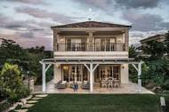

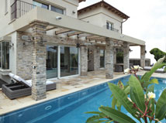

**תקרת קומת 0**

בדיקות מערכת זיון התקרה נעשתה במספר מקומות. התקרה מזוהה כתקרת מקשית. עובי כיסוי הבטון כ- 2-3 ס"מ. עובי התקרה נטו 11-12 ס"מ.

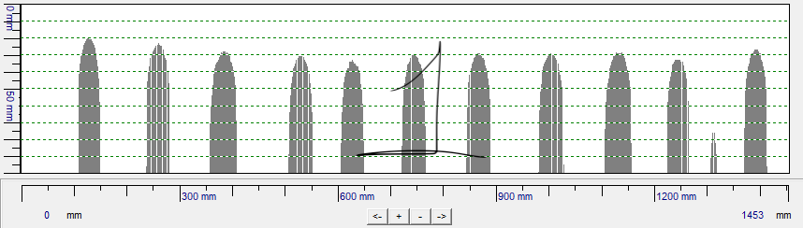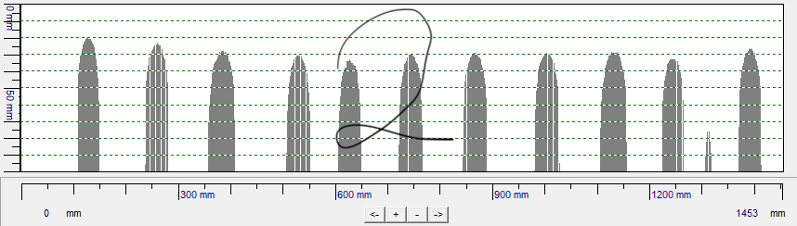

**חתך**

**קורות קומת 0**

פירות בדיקות קורות



תוצאות סריקת פרוסקן קורות

**קירות קומת 0**

קירות חיצוניים ופנימיים הם קירות מבטון דבש



**תקרת קומת 1**

בדיקות מערכת זיון התקרה נעשתה במספר מקומות. התקרה מזוהה כתקרת מקשית. עובי כיסוי הבטון כ- 2-3 ס"מ. עובי התקרה נטו 11-12 ס"מ.

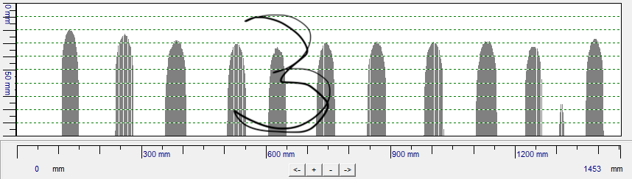

**חתך**

**קורות קומת 1**

פירות בדיקות קורות



תוצאות סריקת פרוסקן קורות

**קירות קומת 1**

קירות חיצוניים ופנימיים הם קירות מבטון דבש

